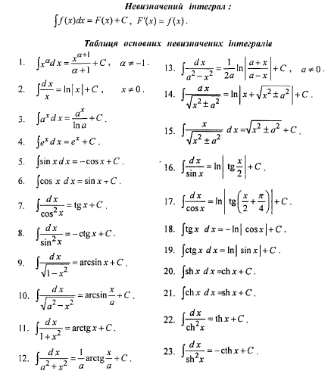
Таблиця невизначених інтегралів

